**Развитие двигательной активности у детей раннего возраста**

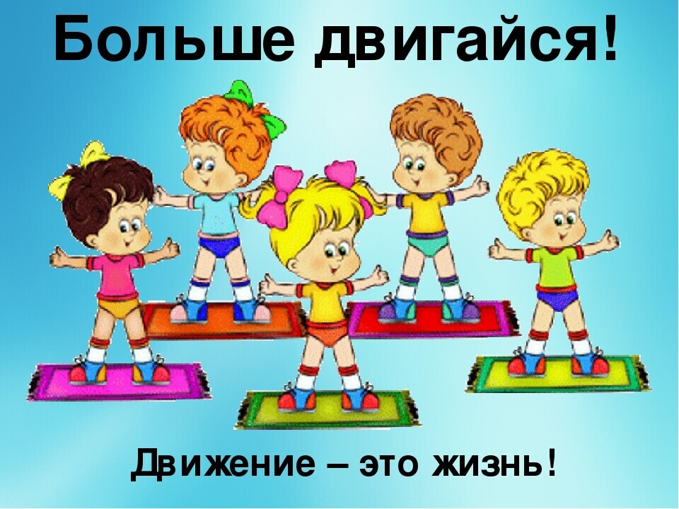

Сегодня мы с вами поговорим о развитии двигательной активности у детей раннего возраста.

  Одним из важнейших факторов хорошего физического и психического развития является правильно организованная двигательная активность вашего ребенка.

          Часто бывает, что родителей раздражает чрезмерная активность детей, их постоянное стремление куда-то забраться, что-то взять.

           Дорогие папы и мамы, не спешите с запретами, помните, что движение является биологической потребностью растущего организма. Надо не подавлять двигательную активность ребенка. Наоборот, нужно всячески поддерживать малыша в его стремлении двигаться, быть активным, создавать условия для этого. Благодаря правильно организованной двигательной деятельности создаются благоприятные условия для обмена веществ, а это стимулирует развитие нервной системы, костно-мышечного аппарата, сердечно-сосудистой системы и органов дыхания, улучшает пищеварение.

**Сколько же должен двигаться здоровый ребенок в течение дня?**  
          Исследования специалистов показывают, что объем и качество движений зависят от целого ряда факторов: возраста, пола ребенка, времени года, суток, индивидуальных особенностей, условий, в которых он живет. Дети двух-трех лет преодолевают за сутки приблизительно 2,5 км. Мальчики в среднем двигаются больше, чем девочки. Летом у детей потребность в движении больше, чем зимой. Это связано с изменением обмена веществ. В течение суток потребность в движении также меняется. Так, наибольшая активность проявляется с 9 до 12 часов в первой половине дня и с 17 до 19 - во второй.

            Двигательная активность зависит от индивидуальных особенностей. Есть дети с повышенной двигательной активностью, со средней, умеренной и малой потребностью в движениях. Дети со средней двигательной активностью, как правило, не вызывают у родителей тревоги: они отличаются уравновешенным поведением, хорошо регулируют свою двигательную деятельность и практически не переутомляются. Другое дело - дети с повышенной двигательной активностью. Они неуравновешенны, не могут регулировать свою двигательную деятельность, не склонны к выполнению действий, требующих точности, координации, быстро утомляются. Детей с повышенной двигательной активностью необходимо вовремя переключать на другой вид деятельности. 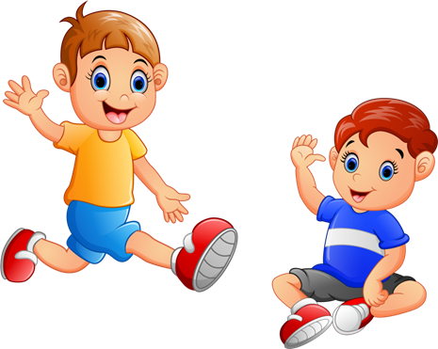

     Ни в коем случае не прекращайте резко двигательную деятельность ребенка. Переход от динамического состояния к статическому должен быть постепенным.

        Если вы считаете, что ребенок устал от бега, предложите ему, например, поискать пропавшую игрушку. Малыш ходит, ползает, разыскивая игрушку, и организм его постепенно приходит в равновесие.

А после этого предложите послушать сказку о медведе.

          Детям с повышенной возбудимостью необходимо периодически давать задания, требующие точности, координации движений. Например, предложите малышу пройти по узкой дорожке, попасть в цель. Не огорчайтесь, если точные движения не сразу будут получаться.

          Малоактивные дети не склонны много бегать, куда-то залезать, предпочитают играть в песочнице, что, к сожалению, вполне устраивает многих пап и мам. Однако родители должны знать, что у малоподвижных детей медленнее формируются двигательные навыки, необходимые ребенку в игре, в бытовой деятельности. Таким детям не хватает ловкости, выносливости, они избегают подвижных игр со сверстниками. Вес их значительно выше нормы, а это вредно для здоровья. 

          Как приучить малыша к активности, как сделать, чтобы он хотел двигаться? Эту задачу поможет решить совместная деятельность родителей и ребенка. Предложите во время прогулки догнать вас или сами догоняйте ребенка. Пусть малыш попрыгает, как зайчик или воробышек, а вы посчитайте, сколько раз он прыгнет. Обязательно похвалите его, даже если он не очень хорошо справился с заданием. Хорошо активизируют действия малышей различные игрушки, особенно мяч. 

      Действия с мячом дают нужную нагрузку организму и в то же время не утомляют. Бросайте мяч, а ребенку предложите догонять его, потом пусть малыш сам бросает и догоняет мяч.

         Постепенно действия с мячом будут усложняться. Всегда радуйтесь успехам ребенка. Ваше положительное отношение к двигательной деятельности обязательно пробудит интерес к ней у 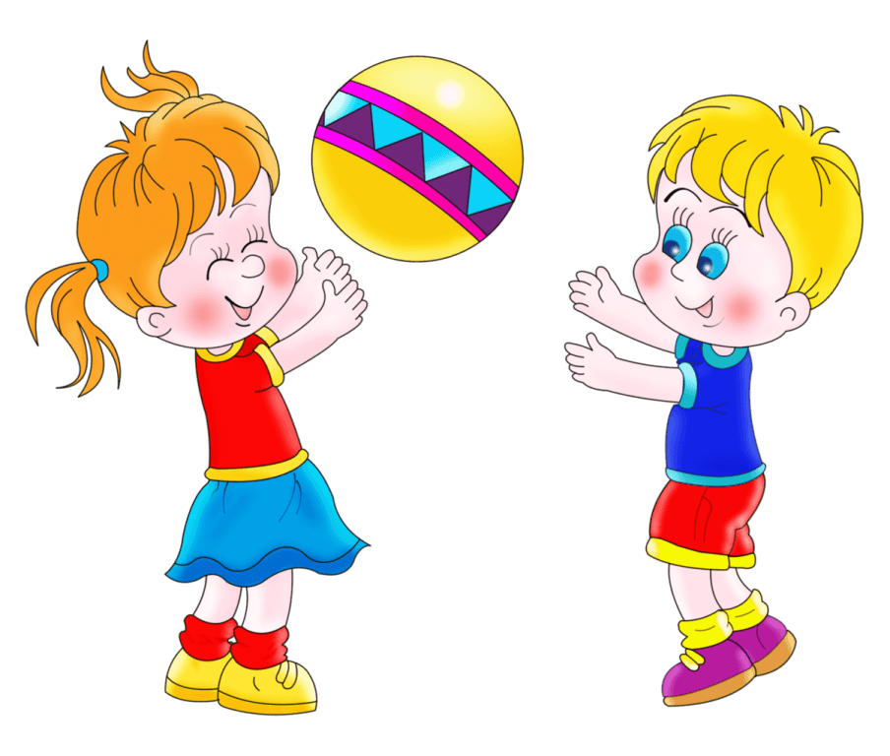        Очень важно, чтобы ребенок своевременно овладел всеми видами основных движений. Помогите ему в этом.

          Познакомьтесь с особенностями развития основных движений и задачами обучения этим движениям детей раннего возраста.   
**Ходьба.**

Дети начинают ходить к концу первого - началу второго года жизни. На протяжении второго-третьего года ходьба совершенствуется, а к концу дошкольного периода формируется походка.

Для малыша, начинающего ходить, характерны следующие особенности: ноги сильно согнуты в коленях и тазобедренном суставе, ступни повернуты внутрь. Ребенок ставит ногу не с пятки на носок, а опускает на всю стопу, шлепая ею. Шаг неравномерный, короткий, семенящий. Малышу трудно выдерживать направление при ходьбе. Все это возрастные физиологические особенности. Но если на них своевременно не обращать внимание, то некоторые из них могут сохраниться на всю жизнь. Создайте условия для своевременного появления следующих умений:   
  1. Ходить без помощи взрослого сначала на небольшое расстояние (2-3 м), постепенно доводя его до 10 м.

2. Выдерживать и менять направление при ходьбе.

3. Менять высоту и ширину шага, в зависимости от условий.

4. Ставить стопы параллельно.

5. Менять темп при ходьбе.

6. Ходить в разных условиях и разными способами.

7. Держать корпус прямо.

Проводите с ребенком игры-упражнения.

- Расположите какую-либо игрушку на расстоянии 2-3 м от ребенка и предложите ему принести ее. Постепенно увеличивайте расстояние до 10 м.

- Затем расположите несколько крупных игрушек в разных концах комнаты. Пусть ребенок по очереди подойдет к каждой из них, погладит, поздоровается. Эти упражнения помогут ребенку ориентироваться в пространстве и ходить в разных направлениях.  
- Положите на пол ленточку или веревку и предложите малышу перепрыгнуть через нее. Затем усложните задание. Разместите на полу 3-4 ленточки, через которые малыш будет перешагивать.   
Когда ребенок овладеет этими умениями, можно предложить ему перешагнуть через предметы высотой от 10 до 20-25 см.

     Эти упражнения помогут ребенку менять высоту шага в зависимости от высоты препятствия, а также не шаркать ногами, обогатит двигательный опыт вашего ребенка и сделает ходьбу более совершенной.

**Бег.**

     Бег отличается от ходьбы наличием фазы полета (полный отрыв от поверхности). Умение бегать формируется у ребенка к концу второго года, а иногда только на третьем году. Это зависит от физических данных малыша.

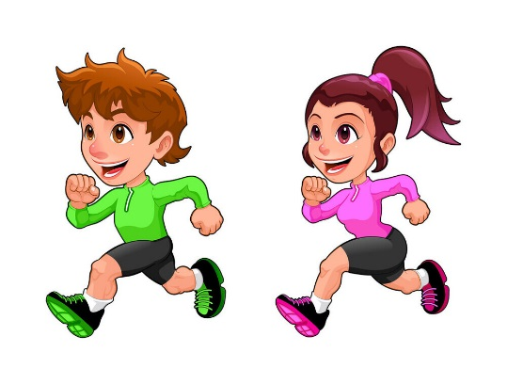 Особенности бега в этом возрасте: мелкие семенящие шаги, ноги опускаются на землю всей стопой, движения рук и ног несогласованны, заметны боковые раскачивания корпуса, скорость бега очень небольшая. Малыш быстро устает. Поэтому ваша задача - способствовать формированию у детей умения бегать:   
1. Переходить от ходьбы к бегу и наоборот.

2. Бегать в заданном направлении.

3. Менять направление при беге.

4. Менять темп бега (ускорять, замедлять).

5. Правильно держать корпус.

         Чтобы ребенок научился бегать своевременно, играйте с ребенком в такие игры, как «Догони лисичку», «Догони меня». На прогулке можно предложить ребенку добежать до березки, елочки и т. п. Детям нравятся подобные задания. Одновременно они учатся ориентироваться в пространстве и знакомятся с названием деревьев, окружающих построек.

**Ползание и лазанье.** 

         Ползанием ребенок овладевает к одному году, на втором этот вид движений совершенствуется. Лазанье по лестнице ребенок осваивает на втором году: сначала приставным шагом, затем смешанным и только к концу третьего года жизни - переменным шагом.

         Однако надо иметь в виду, что не все дети овладевают к трем годам перекрестной координацией, следовательно, и чередующимся шагом. Это не должно огорчать родителей, так как к пяти - пяти с половиной годам перекрестная координация возникает спонтанно, без особого обучения.  
Однако ваша задача – создать условия для развития у малыша умения ползать:  
1. Ползать по прямой, с подлезанием под веревку (высота 25-30 см), пролезать в обруч, под стулом и т. д.

2. Ползти вверх по наклонной доске, сползать с нее вниз (высота 1 м).

3. Лазать по лесенке - стремянке вверх и вниз (высота 1-1,5 м).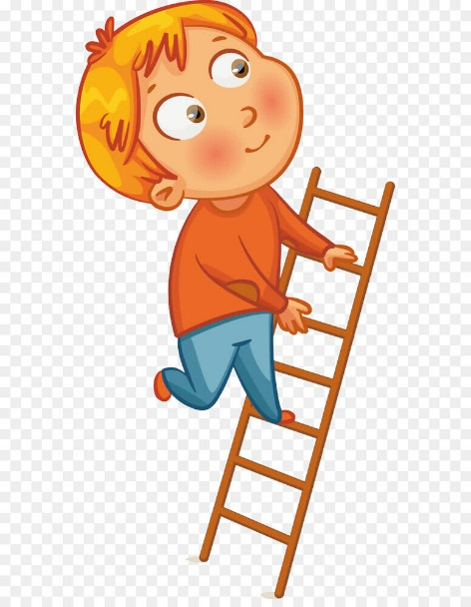

4. Влезать на лестницу и слезать с нее.

      Дорогие родители, создавайте условия для ползания, хотя наш ребенок уже хорошо ходит. Ползание способствует разгрузке позвоночника, что очень важно для неокрепших мышц ребенка. Обязательно первое время страхуйте его. Постепенно координация движений вашего малыша будет более четкая, и к трем годам ваша страховка практически ему уже не нужна.

**Бросание и катание.** 

            На втором году ребенок начинает осваивать упражнения в метании. К ним относятся прокатывание мяча, бросание, бросание с последующей ловлей. Выполняя эти движения, малыш не всегда выдерживает направление. Толкание и бросок мяча, тоже еще слабые. Ребенку трудно соразмерить силу броска с расстоянием, и поэтому он не всегда попадает в цель.   
      Чему можно научить малыша?

Бросать, катать мяч в определенном направлении (прокатывать в воротца, между кубиками, бросать в корзину).

Соразмерить силу броска с расстоянием (ребенку предлагают несколько раз бросить мяч в корзину с расстояния от 0,5 до 1,5 м, меняя расстояние для возникновения у ребенка разных мышечных ощущений).

Ловить мяч, брошенный взрослым (расстояние 0,5-1,5 м). Бросать мяч взрослому.

Подбрасывать мяч вверх и пытаться его ловить.

Бросать мяч об пол и пытаться его ловить.

Среди игрушек вашего ребенка обязательно должен быть мяч. Это любимая игрушка малышей. Он вполне может заменить ребенку партнера.

**Прыжки.**   
         Прыжковыми движениями малыш начинает овладевать одновременно с бегом на втором-третьем году. Прыжок, так же как и бег, требует известной физической подготовленности. Вначале ребенок овладевает подскоками на месте с продвижением вперед, затем учится прыгать в длину с места, спрыгивать с предметов. При прыжке малыш тяжело опускается на всю ступню, колени почти не сгибает, движения его рук и ног плохо согласованны. Руки не помогают отталкиванию и приземлению. Прыжок даже с незначительной высоты может при неправильном приземлении привести к сотрясению внутренних органов, что вредно для организма.   
Поэтому нужно способствовать развитию у малыша следующих умений:  
1. Ритмично приседать, сгибая ноги в коленях («пружинка»), постепенно отрываться от пола.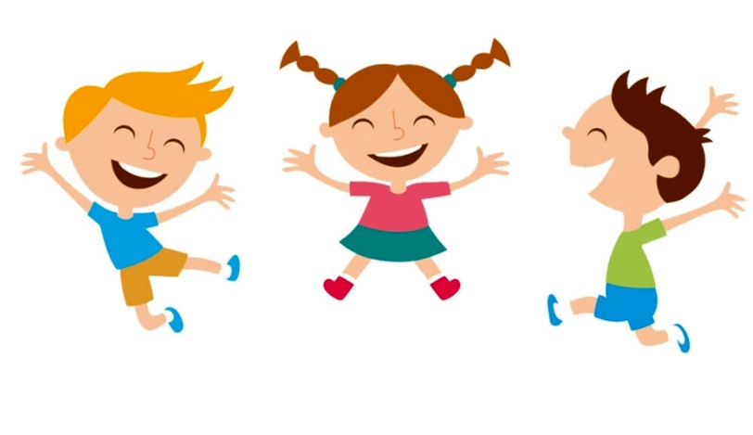

2. Подскакивать на месте на двух ногах, отталкиваясь носками. Приземляться мягко, слегка согнув ноги в коленях.

3. Подскакивать с продвижением вперед.

4. Перепрыгивать через линии, нарисованные на полу (расстояние между линиями 10, затем 20, 30 см), прыгать через ручеек, канавку и т. д.

5. Подпрыгивать вверх, касаясь предмета, находящегося на высоте 10-15 см от поднятой руки ребенка.

6. Спрыгивать с высоты 10, 20, 30 см.

         Покажите ребенку, как прыгает зайчик, мячик. Прочитайте стихотворение "Мой веселый звонкий мяч». Попрыгайте вместе с ребенком. Вначале он будет просто сгибать ноги в коленях, не отрываясь от почвы. Но постепенно овладеет прыжком.  
         Итак, вы теперь знаете, как развиваются основные движения малыша, и какие задачи при этом стоят перед вами. Мы хотим вас предупредить о том, что перечисленные выше трудности в освоении движений сами по себе не исчезают. Некоторые из них могут сохраняться на протяжении всей жизни.

          Надеемся, что вы хотите видеть своего ребенка ловким, выносливым, с легкой походкой, красивыми движениями. А раз так, то не теряйте времени, приступайте к обучению вашего малыша этому искусству. И не забудьте о красоте собственных движений, ведь ребенок будет подражать вам.

        Прежде всего, создайте условия для развития движений. В распоряжении вашего ребенка должны быть разнообразные игрушки, пособия, стимулирующие двигательную активность. Движения требуют пространства. Выделите в комнате место, где малыш может свободно двигаться. Максимально используйте ближайшее природное окружение. Не мешайте ребенку проявлять самостоятельность и активность, не спешите на помощь. Пусть малыш сам преодолевает препятствия.

Однако для совершенствования движений самостоятельной двигательной деятельности ребенка недостаточно. Необходимо проводить специальные занятия, подвижные игры, делать утреннюю гимнастику.

                        УСПЕХОВ ВАМ, РОДИТЕЛИ!